**产品详情**

**产品缩略图：**

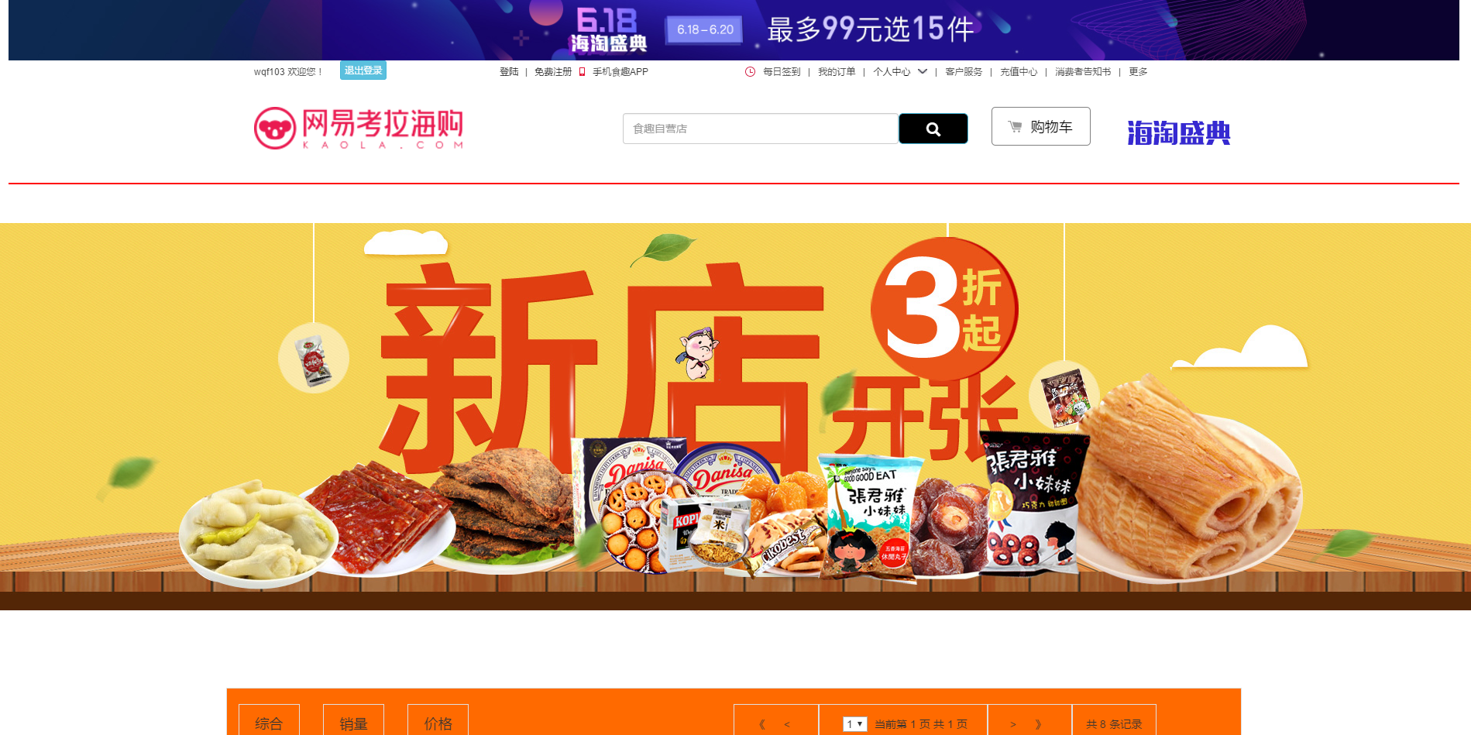

**产品名称：**食趣自营嗨购

**使用技术：**C#、SqlServer2008、Linq、WebForm、面向对象思想

**运行环境：**.NetFramework4.0及以上、IIS7.0及以上、IE8及以上

**需求简介：**（随着人们生活水平的不断提高，原来以温饱型为主体的休闲食品消费格局，逐渐向风味型、营养型、享受型甚至功能型的方向转化。尤其随着市场的不断扩大，休闲类食品市场开始快速发展，而且呈现出一片前所未有的繁忙景象。随着休闲食品消费的繁荣，更多的人已将着眼点放在了健康和营养方面。消费者在休闲食品方面的需求大致有三个特点：

1. 追求流行时尚；
2. 注重功能特点；
3. 消费水平的多样化。

目前运城市区购买休闲食品的场所主要是超市、便利店，其次是大卖场、食品店、百货店等。超市及便利店购买主要是家庭或外出时消费，食品店购买是逛马路、兜商店时附带购买或即时消费。当今的休闲食品已不再是酒香不怕巷子深，应选择适宜的销售渠道，知己知彼，把自己的产品以最适宜和最经济的方式展现到消费者的面前。

所以，食趣网上商城就由此建立。

**开发人员：**食趣工作室

王起富、许国峰、李畅

**实现功能：**

食趣网上商城主要为购买者提供迅速、高效的浏览与查询体验、提供良好的购物体验。

1、商品浏览、查询、排序功能

2、对商品的增删改功能

3、对用户权限控制的功能

4、大图轮播后台管理

5、用户个人中心购物车与订单实时修改

**产品规模：**产品功能约15个，数据表共有10个，窗体/界面共12个，代码约5W行，开发用时约10天

**模块分工**：

王起富：后台、购物车、支付

李 畅：产品详情页

许国峰：首页、用户个人信息

**文档下载：**

请将《数据库文档（Tsql语句及Excel表）》、《需求分析文档》、《项目设计文档》、《思维导图图片》及《产品使用说明书》放入“文档”文件夹中。

**代码下载：**

请将产品源代码及数据库（mdf、ldf）文件放入“源代码”文件夹中，数据库文件单独入其中的“数据库”文件夹中。

**展示图片：**

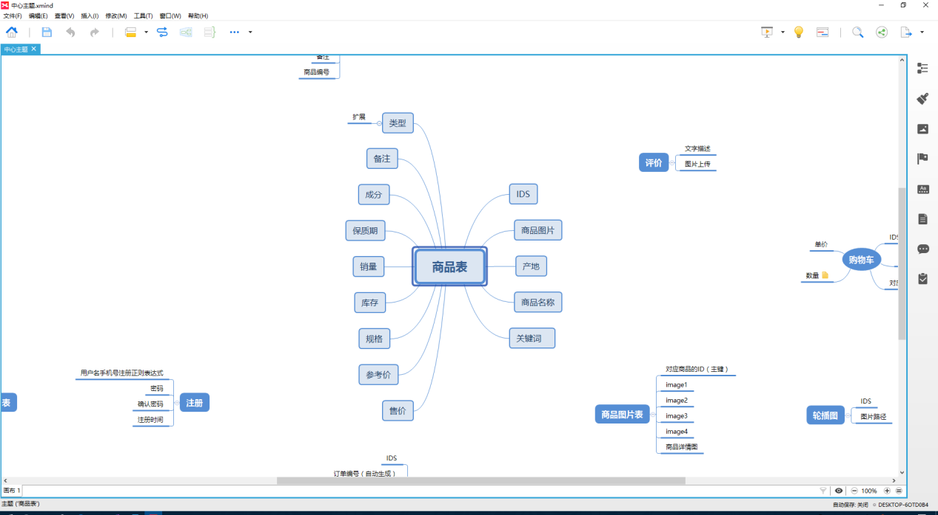



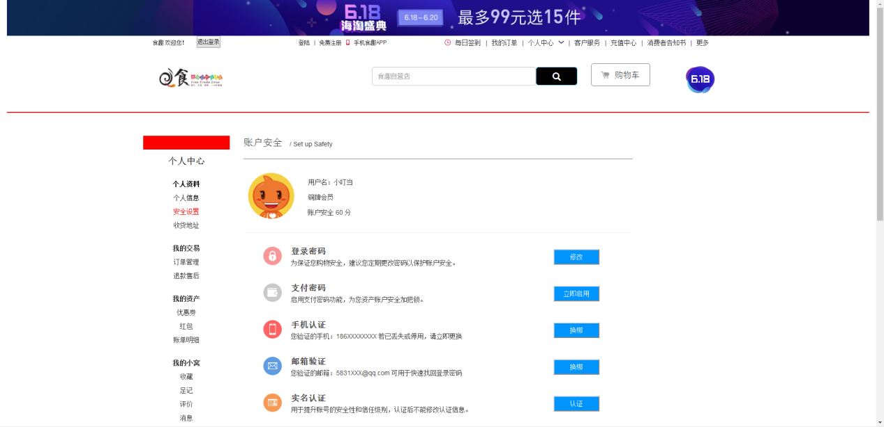

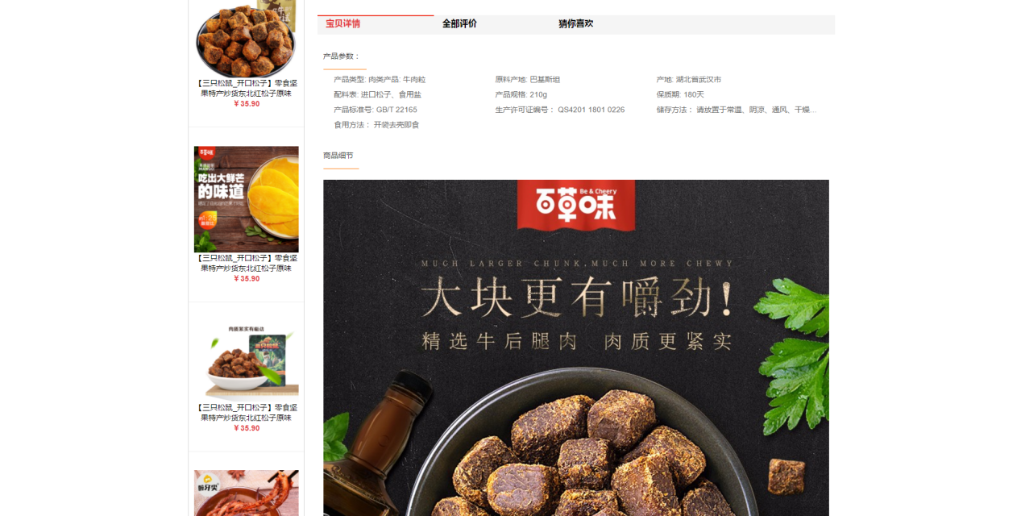

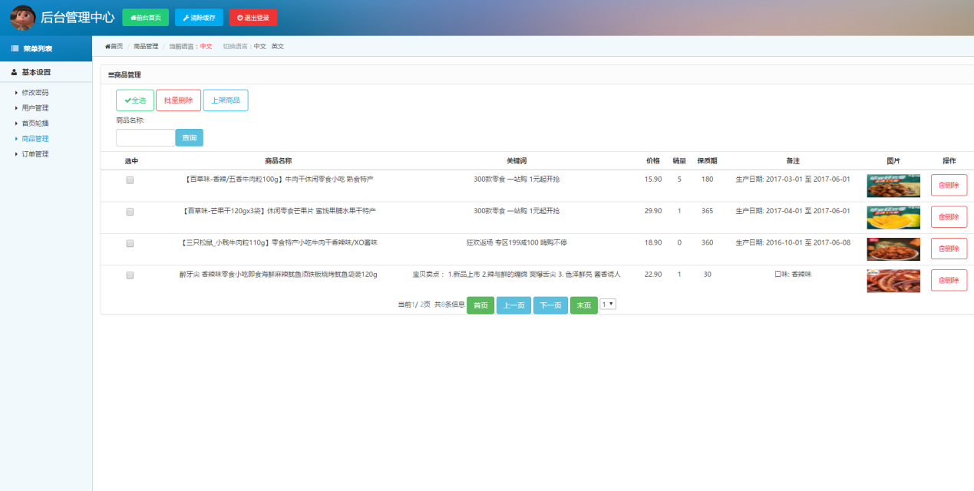

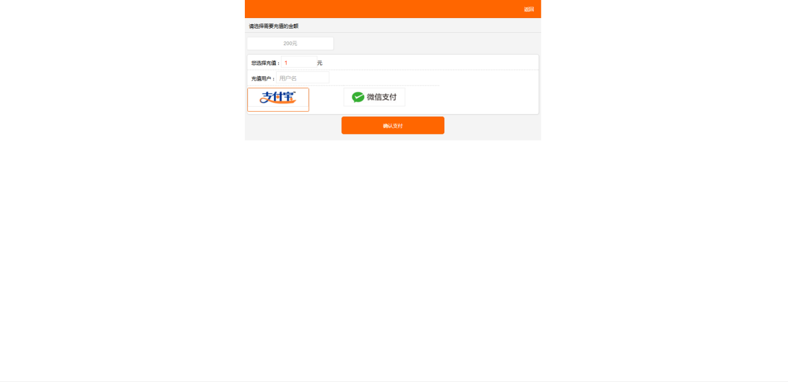

注：请仔细检查单词拼写，首字母是否大写，标点符号是否完全，字体字号颜色是否统一